Subag Humas dan TU
BPK Pwk. Prov. Sulawesi Tengah
Tahun :
2 | 0 | 1 | 6
Bulan :
1 | 2 | 3 | 4 | 5 | 6 | 7 | 8 | 9 | 10 | 11 | 12
Tanggal :
1 | 2 | 3 | 4 | 5 | 6 | 7 | 8 | 9 | 10 | 11 | 12 | 13 | 14 | 15 | 16
17 | 18 | 19 | 20 | 21 | 22 | 23 | 24 | 25 | 26 | 27 | 28 | 29 | 30 | 31
MEDIA
Metro Sulawesi
Entitas :
Provinsi | Palu | Donggala | Tolitoli | Buol | Sigi | Morowali Utara | Parigi Moutong | Poso | Morowali | Tojo Una-una | Banggai | Banggai Kepulauan | Banggai Laut
RS dan Puskesmas Sigi Belum Laik BPJS
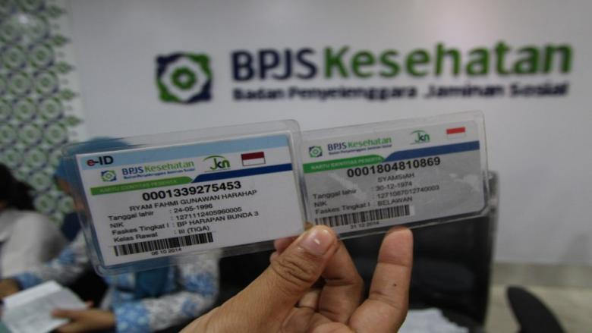
Sigi, Metrosulawesi.com - Dinas Kesehatan Kabupaten Sigi menargetkan tahun 2016 dapat membangun kerja sama dengan Badan Penyelenggara Jaminan Sosial (BPJS), agar masyarakat sigi dapat menggunakan kartu BPJS untuk berobat.

Kepala Dinas Kesehatan Kabupaten Sigi Sofyan Mailili menjelaskan, penyebab belum terlaksananya hubungan kerja sama antara Pemkab Sigi dengan pihak BPJS karena rumah sakit dan seluruh puskesmas di wilayah tersebut belum memenuhi standarinisasi pelayanan seperti yang disyaratkan oleh BPJS.

"Tahun ini insyaallah kita upayakan jalin kerja sama dengan BPJS, kendalanya belum terjalin yaitu kita belum miliki standar pelayanan," kata Sofyan Mailili, Kadis Kesehatan Sigi saat berbincang dengan koran Metrosulawesi di perjalanan menuju kegiatan sosialisasi kesehatan di Desa Lolu. (Berita selengkapnya baca edisi cetak, Senin 30 Mei 2016)

